Адаптивная физическая культура (сокр. АФК) — это комплекс мер спортивно-оздоровительного характера, направленных на реабилитацию и адаптацию в нормалльной социальной среде людей с ограниченными возможностями, преодоление психологических барьеров, препятствующих ощущению полноценной жизни, а также сознанию необходимости своего личного вклада в социальное развитие общества.  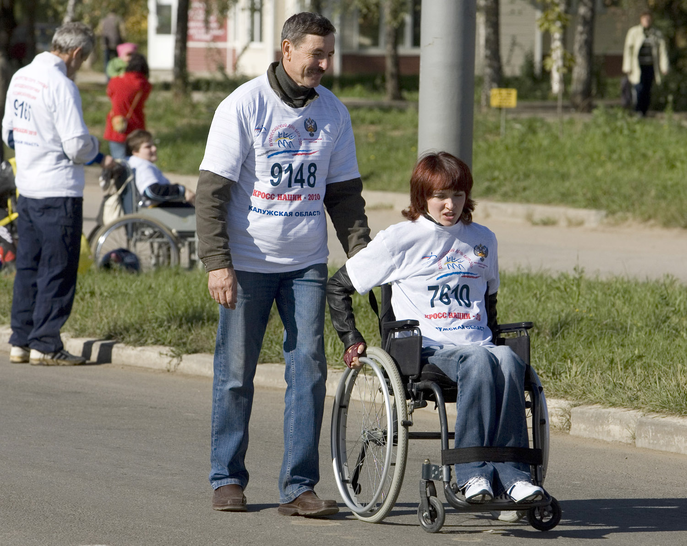  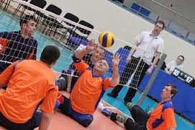  В рамках работы по совершенствованию нормативно-правового и кадрового обеспечения деятельности в области физического воспитания детей с ограниченными возможностями здоровья Минобрнауки России в ноябре 2009 года утверждены федеральные государственные образовательные стандарты среднего и высшего профессионального образования поспециальностям: 050142 "Адаптивная физическая культура", 034400 "Физическая культура для лиц с отклонениями в состоянии здоровья (Адаптивная физическая культура) (квалификация (степень) "бакалавр", "магистр"). | Общие сведения  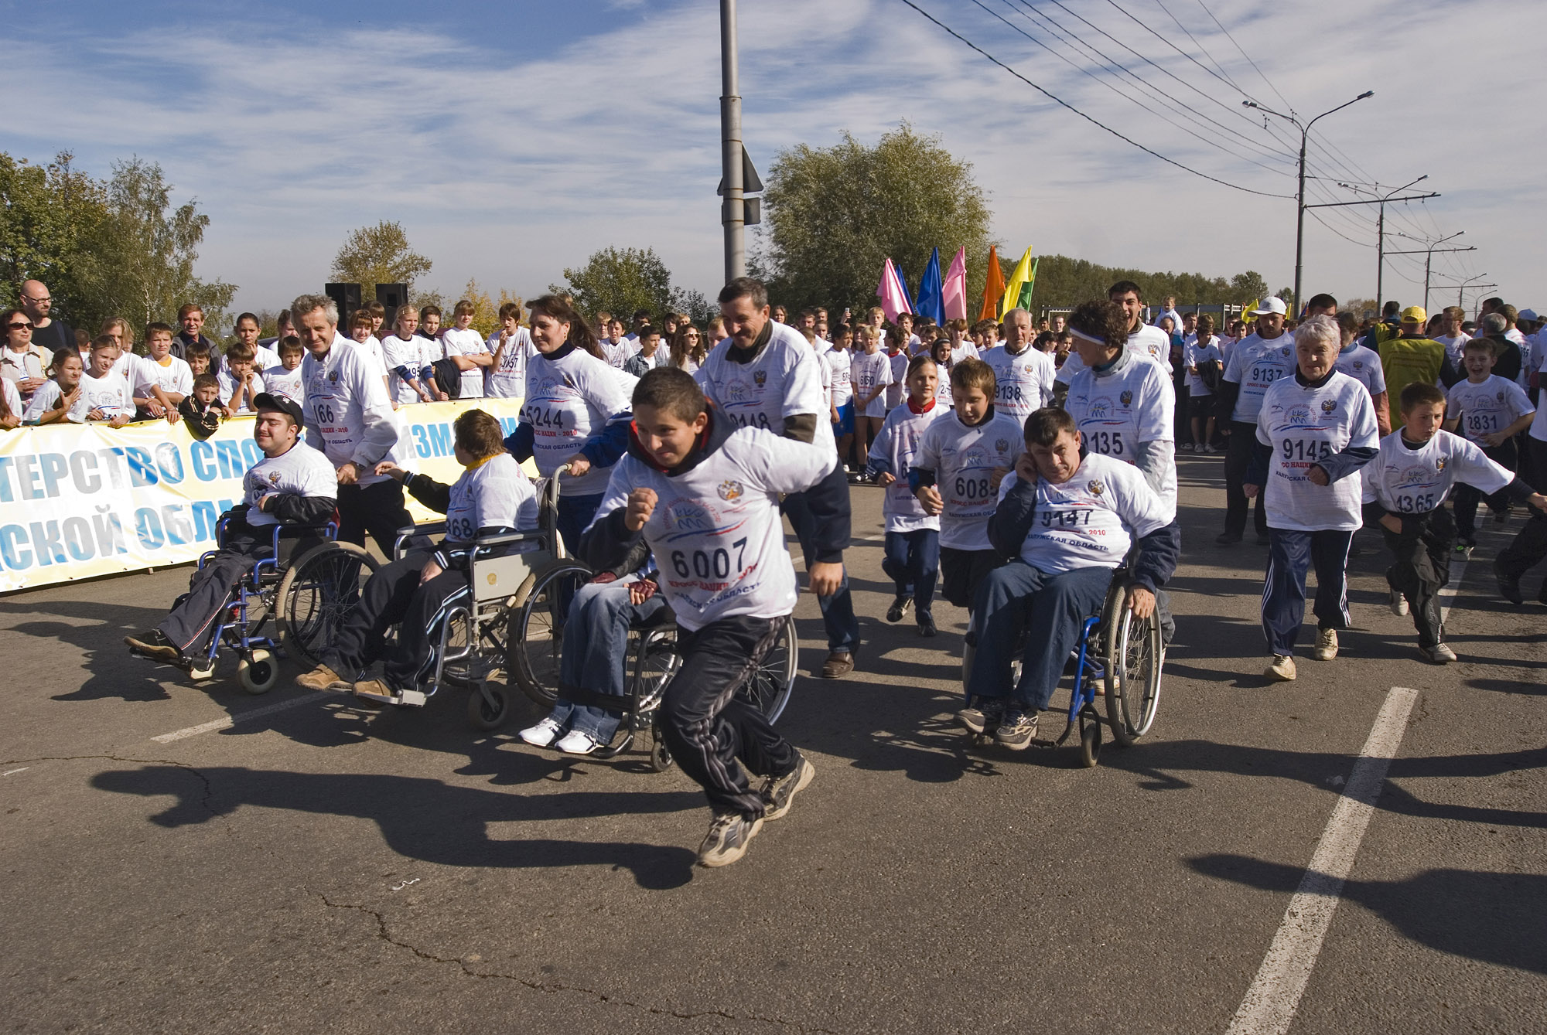  Адаптивная — это название подчеркивает предназначение средств физической культуры для лиц с отклонениями в состоянии здоровья. Это предполагает, что физическая культура во всех ее проявленияхдолжна стимулировать позитивные морфо-функциональные сдвиги в организме, формируя тем самым необходимые двигательные координации, физические качества и способности, направленные на жизнеобеспечение, развитие и совершенствование организма. Магистральным направлением адаптивной физической культуры является формирование двигательной активности, как биологического и социального факторов воздействия на организм и личность человека. Познание сущности этого явления — методологический фундамент адаптивной физической культуры.  Контактная информация обучения специалистов адаптивной физической культуры:  - НГУ им. Лесгафта  ул. Декабристов, 35, Санкт-Петербург  8 (812) 714-40-13  - МГПУ  г. Москва, Балаклавский пр-т, д. 32 319-42-45  - СГУФК  ул. Энергостроителей, 23А,  г. Березовский, Свердловская область  8 (381) 236-36-83  - ТСПК ул. Мурысева, 84, Тольятти, Самарская область, 445012  8 (848) 224-30-54  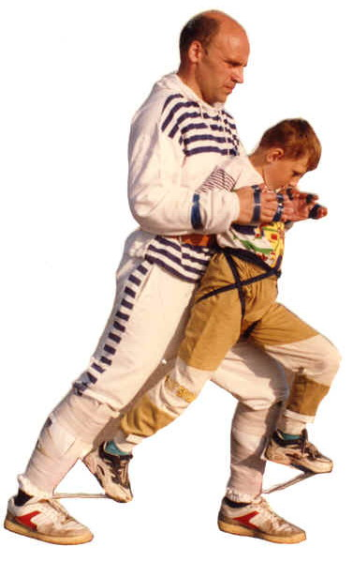  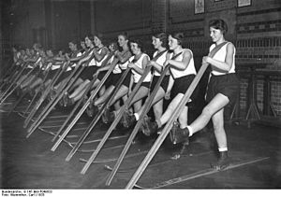 | Подготовка кадров  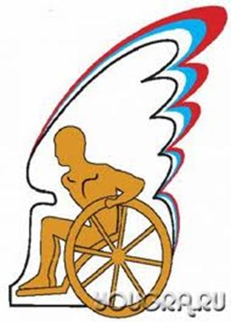  Обучение специалистов по адаптивной физической культуре ведётся на основе Государственного образовательного стандарта второго поколения (2000 г.) по специальности 032102 – «Физическая культура для лиц с отклонениями в состоянии здоровья (адаптивная физическая культура)». Специалист по адаптивной физической культуры имеет право работать с лицами, имеющими отклонения в состоянии здоровья, а также со всеми категориями лиц, имеющими нарушения в развитии и осуществлять спортивно-педагогическую; рекреационно-досуговую и оздоровительно-реабилитационную; коррекционную, науно-методическую организационно-управленческую виды профессиональной деятельности.  «О, спорт, ты – мир!»  барон Пьер де Кубертен  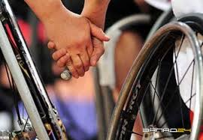  Обучение специалистов адаптивной физической культуры

